**Оглавление**

1. Введение 3

2. Общая модель системы с 1 прибором 4

2.1 Мат модель 4

2.2 Постановка задачи 4

3. Подходы к решению задачи 6

3.1 Метод полного перебора 6

3.2 Метод восхождения на холм 6

4. Программная система 7

4.1 возможности системы 7

Заключение 8

1. Введение
2. Общая модель системы с 1 прибором

Пусть требования множества *N* = *{1, 2, ..., n}* обслуживается одним прибором. Каждое требование *i, i*∈*N* характеризуется моментом поступления *di*, длительностью обслуживания *ti* , директивным сроком *Di* ,функцией штрафа , коэффициентом штрафа *fi* за каждый такт нарушения чего-либо.

В каждый момент времени прибор обслуживает не более одного требования. Порядок обслуживания требований произвольный. Прерывания в обслуживании каждого отдельного требования не допускаются.

1. Мат модель

**Исходные параметры:**

Пусть N = {1, 2, ..., n} – множество работ подлежащих выполнению,

$\overline{T}$ = (t1, t2,…, tn) – вектор длительностей выполнений работ,

$\overline{d}$ = (d1, d2,…, dn) – вектор моментов поступлений работ,

$\overline{D}$ = (D1, D2,…, Dn) – вектор директивных сроков,

$\overline{C}$ = (c1, c2,…, cn) – вектор стоимости ожиданий обслуживания.

$\overline{F}$ = (f1, f2,…, fn) – вектор коэффициентов штрафов.

**Варьируемые параметры :**

= (x**1**, x**2,** …, x**n**) – вектор моментов начала выполнения.

= (y**1**, y**2**, …, y**n**) – вектор моментов окончания выполнения.

**Ограничения:**

* 1. *yi=xi+ti , i∈N* – выполнение работы на машине производится без прерываний;
  2. *xj ≥ xi+ ti , j>i, i,j∈N* – на машине одновременно может выполняться только одна работа;
  3. *yi≤Di  , i∈N* – работа должна быть закончена не позже директивного срока.

1. Постановка задачи

Для постановки задачи мне нужны ограничения(1,2,4) и критерий

*φ1*= → min – минимизация временного смещения относительно начальных сроков.

Может получиться так, что для исходных данных нет допустимого (удовлетворяющего всем ограничениям) решения.

Тогда некоторые организационные ограничения могут переходить в критерий. Один из способов задания критерия – это введение функций штрафа за какие-либо нарушения. Обычно эти нарушения связаны с нарушением директивного срока выполнения работы.

Функция F() предполагается монотонно возрастающей кусочно-непрерывной относительно всех компонент, где  вектор моментов времени завершения выполнения работ.

В качестве F() выбирается одна из функций или .

Решение задачи упорядочения однозначно задается перестановкой n чисел, соответствующих порядку включения работ в расписание.

1. Подходы к решению задачи
2. Метод полного перебора

Можно написать как делаю перебор

1. Метод восхождения на холм

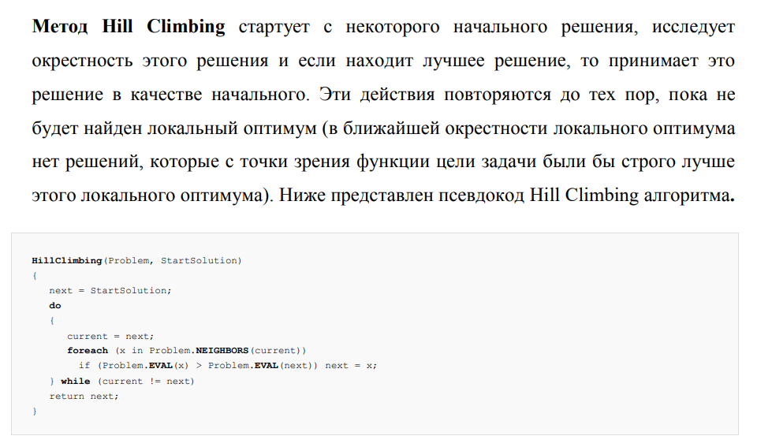

1. Программная система
2. возможности системы

С.

Среда разработки Visual studio 2019

Программа позволяет получить решение задачи

Полным перебором посчитает перестановки размерностью 11 символов и меньше

Метод восхождения на холм размерность задачи большей чем полным перебором

Пример работы программы

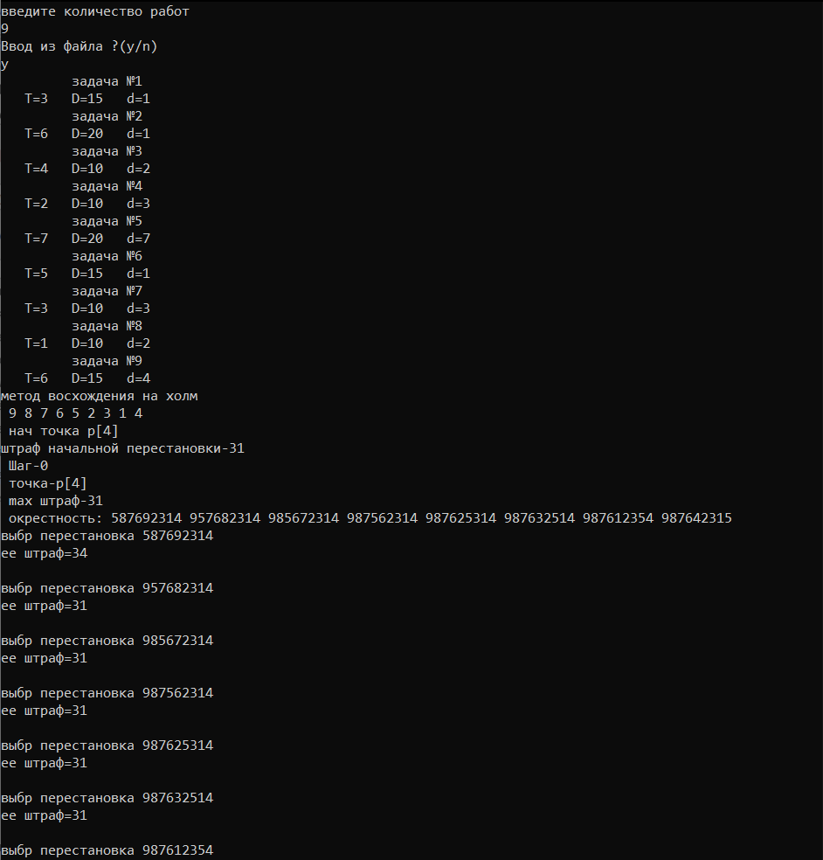

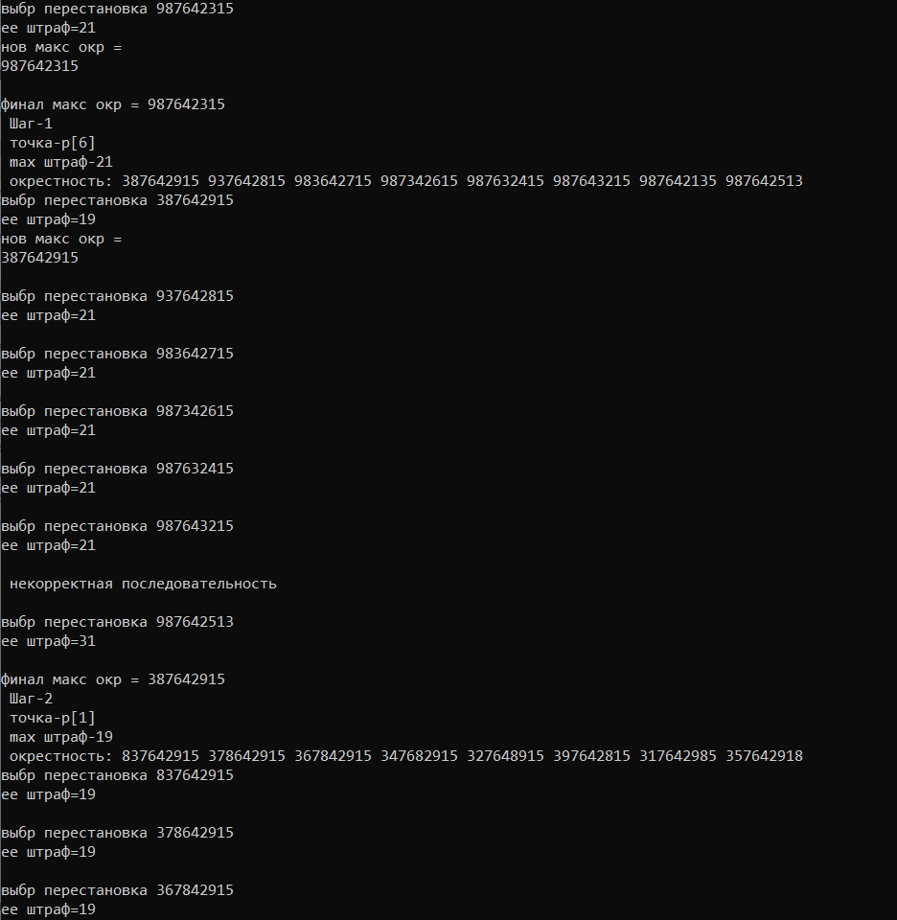

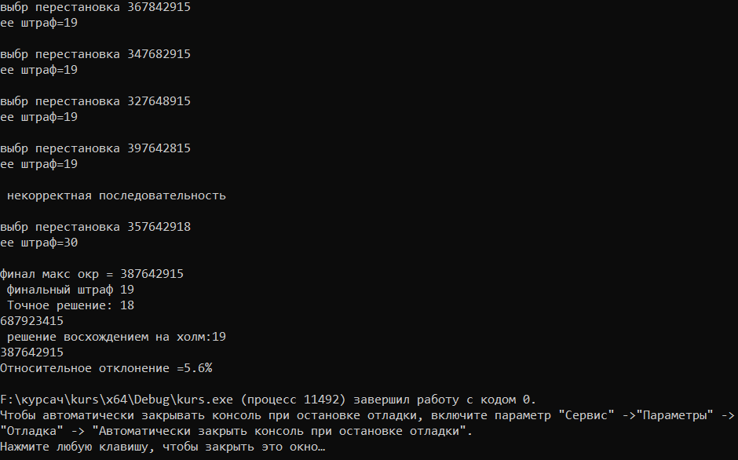

Заключение